Aide au repérage dans l’espace lors de l’utilisation du logiciel EduAnatomist
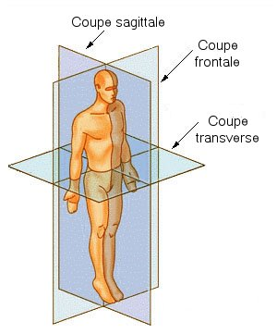  (=axiale) | Un plan axial (= transverse) sépare le corps en une partie supérieure (du côté de la tête) et une partie inférieure (du côté des pieds) ;  Un plan coronal (ou frontal) est un plan qui sépare le corps en une partie antérieure et une partie postérieure (une vue dorsale est une vue orientée selon l'axe dorsal, et une vue ventrale est une vue qui aborde l'organe par sa partie ventrale).  Le plan médian est le plan qui sépare la moitié gauche de la moitié droite du corps. En toute rigueur, un plan para-sagittal est un plan parallèle au plan médian. On utilise l'expression plan sagittal pour désigner le plan médian lui-même qu'on distingue alors des plans para-sagittaux.

